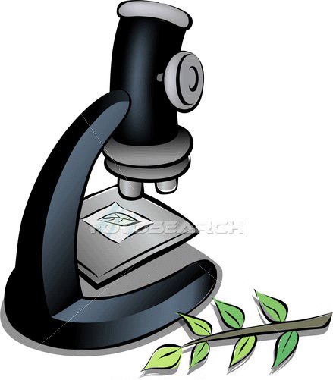
الموضوع :
التراكيب الخلوية والعضيات

اسم الطالب:
................

المادة : أحياء
الصـف : ثالث ث

ـــــــــــــــــــــــــــــــــــــــــــــــــــــــــــــــــــــــــــــــــــــــــــــــــــــــــــــــــــــــــــــــــــــــــــــــــــــــــــــــــــــــــــــــــــــــــــــــــــــــــــــــــــــــ
: اذكر أهم التراكيب التى توجد فى الخلية ؟
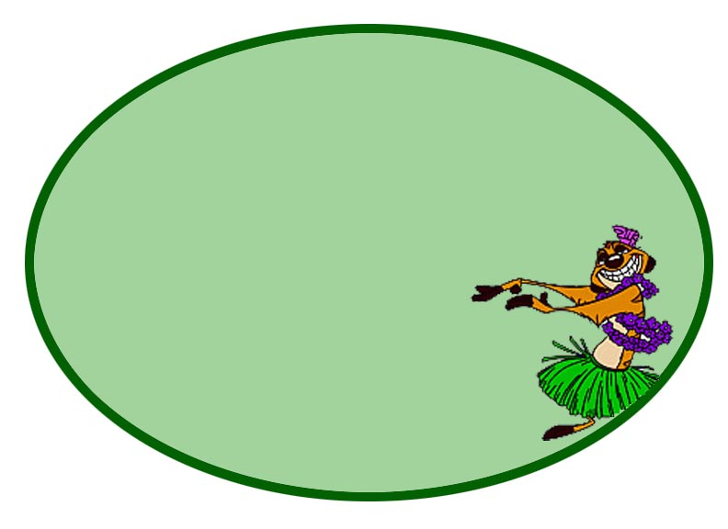

..........................................................................................................................................................................................................................................

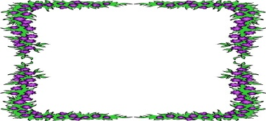
.........................................................................
.........................................................................
العضيات
الهيكل الخلوي
.........................................................................

البلاستيدات الخضراء

توقيع ولي الأمر :
.......................
توقيع المعلم:
.........................

الموضوع :
كيمياء الخلية

اسم الطالب:
................

المادة : أحياء
الصـف : ثالث ث

ـــــــــــــــــــــــــــــــــــــــــــــــــــــــــــــــــــــــــــــــــــــــــــــــــــــــــــــــــــــــــــــــــــــــــــــــــــــــــــــــــــــــــــــــــــــــــــــــــــــــــــــــــــــــ
: حدد مكونات الكربوهيدرات والبروتين .
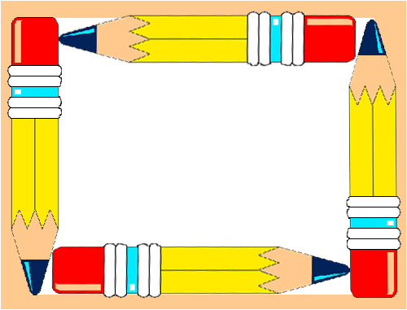

......................................................................................................................................................................................................................................................................................

: قارن بين الجزئيات الحيوية الكبيرة الأربعة :

.........................................................................................................................................................................................................................................................................................................................................................

توقيع ولي الأمر :
.......................
توقيع المعلم:
.........................

الموضوع :
كيف تحصل المخلوقات الحية على الطاقة؟

اسم الطالب:
................

المادة : أحياء
الصـف : ثالث ث

ـــــــــــــــــــــــــــــــــــــــــــــــــــــــــــــــــــــــــــــــــــــــــــــــــــــــــــــــــــــــــــــــــــــــــــــــــــــــــــــــــــــــــــــــــــــــــــــــــــــــــــــــــــــــ
- حدد المصدر الرئيسي للطاقة فى المخلوقات الحية .

....................................................................................................................................................................................................................................................................................................................................................................................................................................................................................................

- قارن بين المخلوقات الحية ذاتية التغذية والمخلوقات الحية غير ذاتية التغذية .
....................................................................................................................................................................................................................................................................................................................................................................................

توقيع ولي الأمر :
.......................
توقيع المعلم:
.........................

الموضوع :
البناء الضوئى

اسم الطالب:
................

المادة : أحياء
الصـف : ثالث ث

ـــــــــــــــــــــــــــــــــــــــــــــــــــــــــــــــــــــــــــــــــــــــــــــــــــــــــــــــــــــــــــــــــــــــــــــــــــــــــــــــــــــــــــــــــــــــــــــــــــــــــــــــــــــــ
: لخص كيف تتكون الطاقة الكيميائية من الطاقة الضوئية فى أثناء عملية البناء الضوئي .

..................................................................................................................................................................................................................................................................................................................................

2- فسر أهمية الماء فى التفاعلات الضوئية .

................................................................................................................................................................................................................................................................................................................................................................

توقيع ولي الأمر :
.......................
توقيع المعلم:
.........................

الموضوع :
التنفس الخلوي

اسم الطالب:
................

المادة : أحياء
الصـف : ثالث ث

ـــــــــــــــــــــــــــــــــــــــــــــــــــــــــــــــــــــــــــــــــــــــــــــــــــــــــــــــــــــــــــــــــــــــــــــــــــــــــــــــــــــــــــــــــــــــــــــــــــــــــــــــــــــــ

.........................................................................
التخمر

حلقة كربس
.........................................................................

التنفس الهوائي
.........................................................................

: اذكر باختصار خطوات حلقة كربس .

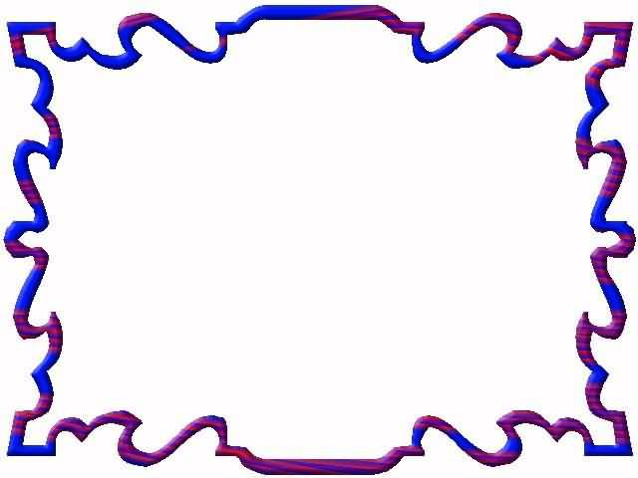
................................................................................................................................................................................................................................................................................................................................................................

توقيع ولي الأمر :
.......................
توقيع المعلم:
.........................

الموضوع :
النمو الخلوي

اسم الطالب:
................

المادة : أحياء
الصـف : ثالث ث

ـــــــــــــــــــــــــــــــــــــــــــــــــــــــــــــــــــــــــــــــــــــــــــــــــــــــــــــــــــــــــــــــــــــــــــــــــــــــــــــــــــــــــــــــــــــــــــــــــــــــــــــــــــــــ
: اذكر مراحل التطور البيئي .
..................................................................................................................................................................................................................................................................................................................................................................................................................................................................................................................................................................................................................

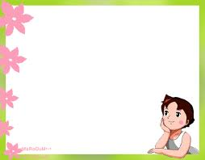

: اختار الإجابة الصحيحة مما بين الأقواس فيما يلى :

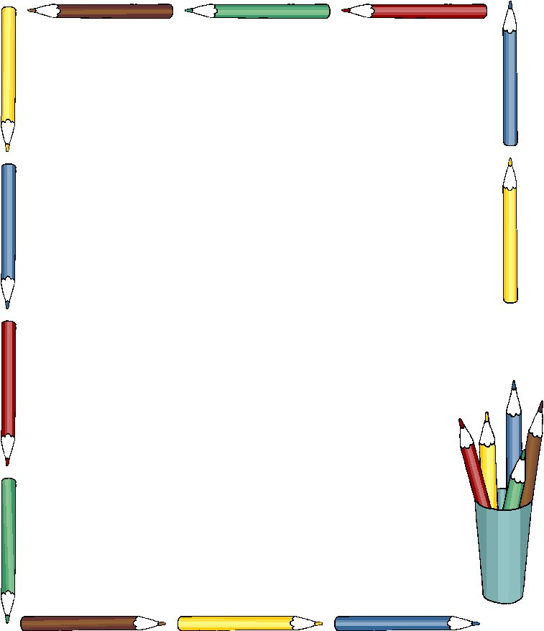
: ..........هو كمية قليلة من المادة الوراثية ويوجد فى نواة الخلية .

الكرموسومات

الكروماتين

السيتوبلازم

: .............. تراكيب تحوى المادة الوراثية التى تنتقل من جيل إلى جيل آخر من الخلايا.

السيتوبلازم

الكروماتين

الكرموسومات

توقيع ولي الأمر :
.......................
توقيع المعلم:
.........................

الموضوع :
الانقسام المتساوى وانقسام السيتوبلازم

اسم الطالب:
................

المادة : أحياء
الصـف : ثالث ث

ـــــــــــــــــــــــــــــــــــــــــــــــــــــــــــــــــــــــــــــــــــــــــــــــــــــــــــــــــــــــــــــــــــــــــــــــــــــــــــــــــــــــــــــــــــــــــــــــــــــــــــــــــــــــ
: صف أحداث كل مرحلة من مراحل الانقسام المتساوى :

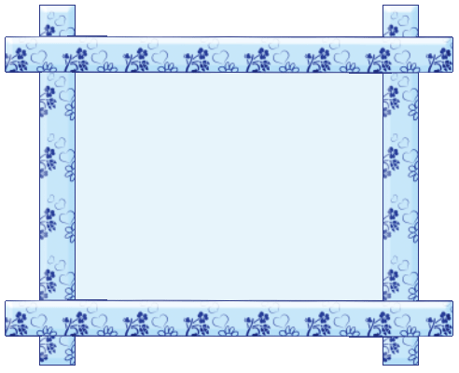

......................................................................................................................................................................................................................................................................................................................................................

: ما الفرق بين الطور الاستوائى والطور الانفصالى .

.....................................................................................................................................................................................................................................................................................................


توقيع ولي الأمر :
.......................
توقيع المعلم:
.........................

الموضوع :
تنظيم دورة الخلية

اسم الطالب:
................

المادة : أحياء
الصـف : ثالث ث

ـــــــــــــــــــــــــــــــــــــــــــــــــــــــــــــــــــــــــــــــــــــــــــــــــــــــــــــــــــــــــــــــــــــــــــــــــــــــــــــــــــــــــــــــــــــــــــــــــــــــــــــــــــــــ
: عرف كلا من :

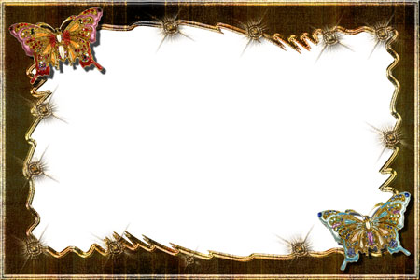

: اذكر العوامل البيئية التى تسبب مرض السرطان .
1- السرطان ........................................................................
...........................................................................................
2- الخلايا الجذعية ....................................................................
...........................................................................................


.....................................................................................................................................................................................................................................................................................................

توقيع ولي الأمر :
.......................
توقيع المعلم:
.........................

الموضوع :
الانقسام المنصف

اسم الطالب:
................

المادة : أحياء
الصـف : ثالث ث

ـــــــــــــــــــــــــــــــــــــــــــــــــــــــــــــــــــــــــــــــــــــــــــــــــــــــــــــــــــــــــــــــــــــــــــــــــــــــــــــــــــــــــــــــــــــــــــــــــــــــــــــــــــــــ
: كيف يختلف الطور الاستوائي فى الانقسام المنصف عن الطور الاستوائي فى الانقسام المنصف .

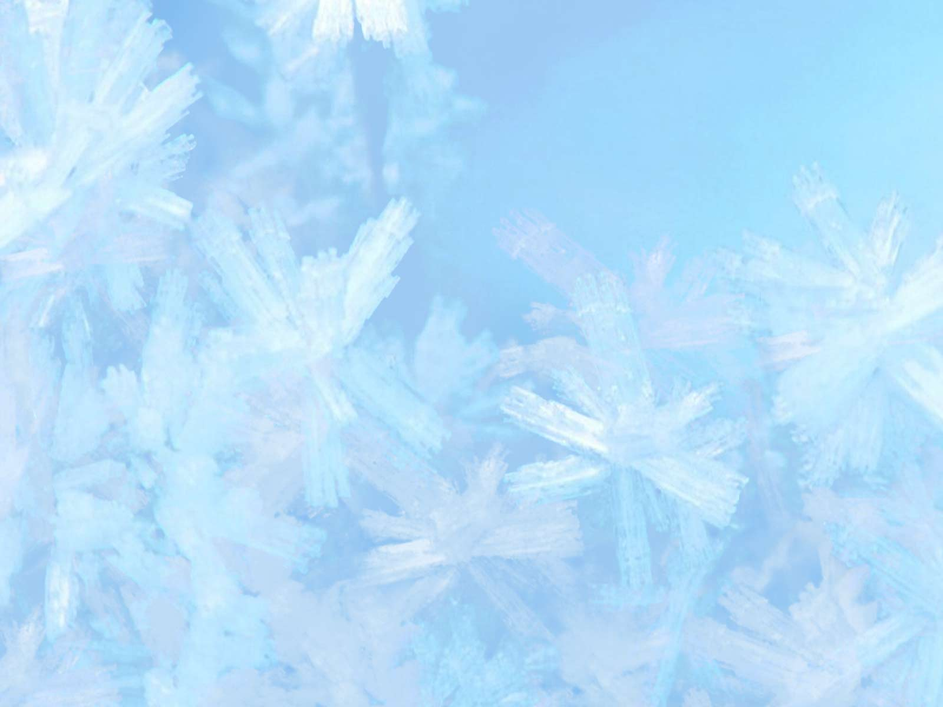
……………………………………………………………………………………………………………………………………………………………………………………….

: اختار الإجابة الصحيحة مما بين الأقواس فيما يلى :


: ينتج المخلوق الحي ......... بهدف الحفاظ على ثبات عدد الكروموسومات من جيل إلى آخر .

الانقسام المتساوى

الانقسام المنصف

الأمشاج
الجينات

الإخصاب

: تتكون الأمشاج فى أثناء عملية ..................................
الطور النهائي

توقيع ولي الأمر :
.......................
توقيع المعلم:
.........................

الموضوع :
الوراثة المندلية

اسم الطالب:
................

المادة : أحياء
الصـف : ثالث ث

ـــــــــــــــــــــــــــــــــــــــــــــــــــــــــــــــــــــــــــــــــــــــــــــــــــــــــــــــــــــــــــــــــــــــــــــــــــــــــــــــــــــــــــــــــــــــــــــــــــــــــــــــــــــــ
: قارن بين التلقيح الآحادى الصفة والتلقيح الثنائي الصفة .


.........................................................................................................................................................................................................................................................................................................................................................................................................

" طبق قانون انعزال الصفات وقانون التوزيع الحر بإعطاء مثال على كل منهما .

.........................................................................................................................................................................................................................................................................................................................................................................................................

توقيع ولي الأمر :
.......................
توقيع المعلم:
.........................

الموضوع :
ارتباط الجينات وتعدد المجموعات الكروموسومية .

اسم الطالب:
................

المادة : أحياء
الصـف : ثالث ث

ـــــــــــــــــــــــــــــــــــــــــــــــــــــــــــــــــــــــــــــــــــــــــــــــــــــــــــــــــــــــــــــــــــــــــــــــــــــــــــــــــــــــــــــــــــــــــــــــــــــــــــــــــــــــ
: حلل كيف ترتبط عملية العبور الجيني مع التنوع ؟

: صف كيف يستخدم تعدد المجموعة الكروموسومية فى مجالات الزراعة .
................................................................................................................................................................................................................................................................................................................................................................................................................................................

........................................................................................................................................................................................................................................................... ........................................................................

توقيع ولي الأمر :
.......................
توقيع المعلم:
.........................

الموضوع :
الأنماط الأساسية لوراثة الإنسان

اسم الطالب:
................

المادة : أحياء
الصـف : ثالث ث

ـــــــــــــــــــــــــــــــــــــــــــــــــــــــــــــــــــــــــــــــــــــــــــــــــــــــــــــــــــــــــــــــــــــــــــــــــــــــــــــــــــــــــــــــــــــــــــــــــــــــــــــــــــــــ
: اذكر الاختلالات الوراثية المتنحية فى الإنسان :
...........................................................................................................................................................................................................................................................................................................

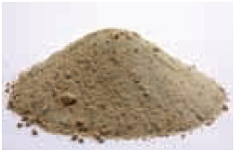
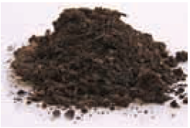
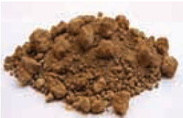
: : اذكر الاختلالات الوراثية السائدة فى الإنسان :

...............................................................................................................................................................................................................................................................................................................................................................................

توقيع ولي الأمر :
.......................
توقيع المعلم:
.........................

الموضوع :
الأنماط الوراثية المعقدة

اسم الطالب:
................

المادة : أحياء
الصـف : ثالث ث

ـــــــــــــــــــــــــــــــــــــــــــــــــــــــــــــــــــــــــــــــــــــــــــــــــــــــــــــــــــــــــــــــــــــــــــــــــــــــــــــــــــــــــــــــــــــــــــــــــــــــــــــــــــــــ
: اشرح العوامل البيئية التى تؤثر فى الطراز الشكلي للفرد.

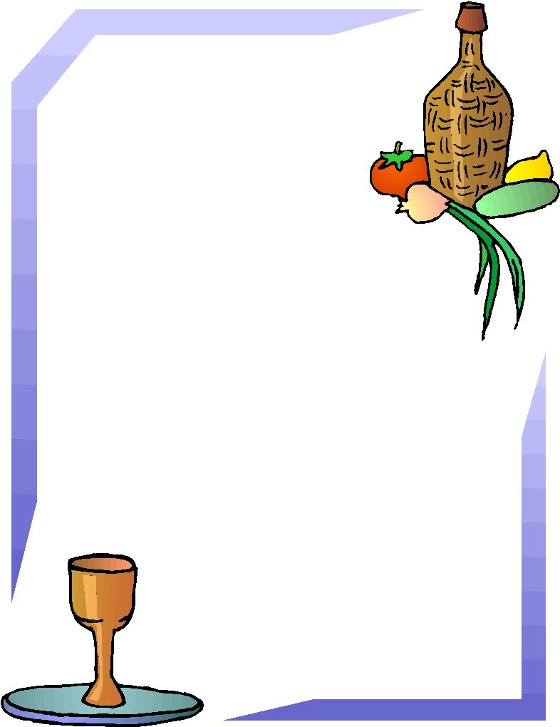
....................................................................................................................................................................................................................................................................................................................................................

.............................................................................................................................................................................................................................................................................................................................................................................................................................................

: قارن بين السيادة غير التامة والسيادة المشتركة .

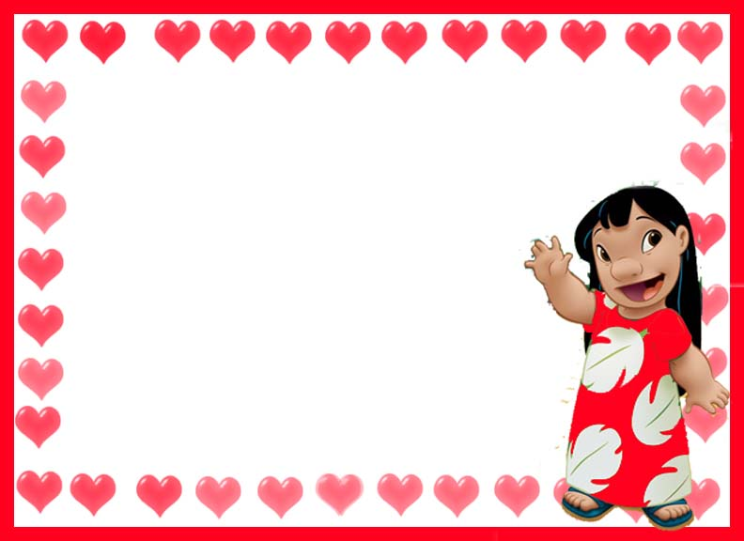

توقيع ولي الأمر :
.......................
توقيع المعلم:
.........................

الموضوع :
الصيغ الكروموسومات ووراثة الإنسان الكيميائية

اسم الطالب:
................

المادة : أحياء
الصـف : ثالث ث

ـــــــــــــــــــــــــــــــــــــــــــــــــــــــــــــــــــــــــــــــــــــــــــــــــــــــــــــــــــــــــــــــــــــــــــــــــــــــــــــــــــــــــــــــــــــــــــــــــــــــــــــــــــــــ
: صف أخطار وفوائد بعض الفحص الجيني .

....................................................................................................................................................................................................................................................................................................................................

.........................................................................
.........................................................................
متلازمة داون

الفحص الجيني
القطع الطرفية
.........................................................................

توقيع ولي الأمر :
.......................
توقيع المعلم:
.........................

الموضوع :
المادة الوراثية DNA

اسم الطالب:
................

المادة : أحياء
الصـف : ثالث ث

ـــــــــــــــــــــــــــــــــــــــــــــــــــــــــــــــــــــــــــــــــــــــــــــــــــــــــــــــــــــــــــــــــــــــــــــــــــــــــــــــــــــــــــــــــــــــــــــــــــــــــــــــــــــــ
: اكتب نبذة مختصرة عن دور العالم جريفيث فى اكتشاف المادة الوراثية :

......................................................................................................................................................................................................................................................................................

1: وضح المقصود بكل من المصطلحات التالية.

.........................................................................

النيوكليوتيدات
.........................................................................

السلالة الملساء

الهستونات
.........................................................................

توقيع ولي الأمر :
.......................
توقيع المعلم:
.........................

الموضوع :
تضاعف DNA

اسم الطالب:
................

المادة : أحياء
الصـف : ثالث ث

ـــــــــــــــــــــــــــــــــــــــــــــــــــــــــــــــــــــــــــــــــــــــــــــــــــــــــــــــــــــــــــــــــــــــــــــــــــــــــــــــــــــــــــــــــــــــــــــــــــــــــــــــــــــــ
: صف دور الإنزيمات التالية فى تضاعف DNA :
فك التواء DNA : ..................................................................................
..........................................................................................................

بلمـــــــرة DNA : .................................................................................
..........................................................................................................

: اختار الإجابة الصحيحة مما بين الأقواس فيما يلى :

يحفز ............. إضافة النيوكليوتيدات إلى سلسلة DNA الجديدة .

فك DNA

ربط DNA
إنزيم بلمرة DNA

: يسمى الإنزيم المسؤول عن فصل جزئ DNA الحلزونى المزدوج إنزيم .....................

ربط الالتواء

فك الالتواء

بلمرة DNA

توقيع ولي الأمر :
.......................
توقيع المعلم:
.........................

الموضوع :
RNA و, DNA والبروتين

اسم الطالب:
................

المادة : أحياء
الصـف : ثالث ث

ـــــــــــــــــــــــــــــــــــــــــــــــــــــــــــــــــــــــــــــــــــــــــــــــــــــــــــــــــــــــــــــــــــــــــــــــــــــــــــــــــــــــــــــــــــــــــــــــــــــــــــــــــــــــ
: صف أحداث كل مرحلة من مراحل الانقسام المتساوى :

......................................................................................................................................................................................................................................................................................................................................................

: وضح دور إنزيم بلمرة RNA فى بناء mRNA .

.....................................................................................................................................................................................................................................................................................................

توقيع ولي الأمر :
.......................
توقيع المعلم:
.........................

الموضوع :
التنظيم الجيني والطفرة

اسم الطالب:
................

المادة : أحياء
الصـف : ثالث ث

ـــــــــــــــــــــــــــــــــــــــــــــــــــــــــــــــــــــــــــــــــــــــــــــــــــــــــــــــــــــــــــــــــــــــــــــــــــــــــــــــــــــــــــــــــــــــــــــــــــــــــــــــــــــــ
: اذكر بعض أنـــــواع الطفـــرات :

……………………………………………………………………………………………………………………………………………………………………………………….

: اختار الإجابة الصحيحة مما بين الأقواس فيما يلى :

: .............. هو قدرة المخلوق الحى على التحكم فى اختيار أى الجينات تنسخ استجابة للبيئية .
المنطقة الفعالة

الطفـــــــرة
التنظيم الجينى

الطفـــــــرة

المنطقة الفعالة

التنظيم الجينى

: ................. هى قطعة من DNA تحتوى على جينات تشفر بروتينات ضرورية لعملية أيض محددة .

توقيع ولي الأمر :
.......................
توقيع المعلم:
.........................

